2007年 月 日
品質管理書式等の統一書式改訂について

(社) コンクリートポール・パイル協会
技 術 委 員 会

１．ま え が き
ＰＨＣパイルは、ＪＩＳ表示許可及び（財）日本建築センター等の評価・評定製品であるにも係わらず、納入時に立会試験を行う等、製品の納入に伴う承認願の書類の作成に膨大な労力を要しておりました。
そこで当技術委員会ではこれらの軽減を図ること及び各社の書式の違いによる混乱を避けるため1997年に「品質管理報告書等書式統一分科会」を設けて品質管理書式等の統一書式を作成し会員社へ提供してまいりました。その後約10年が経過し、パイルメーカーで取り扱う杭材もCPRCﾊﾟｲﾙ、節付きPHCﾊﾟｲﾙ、100N/mm²以上の超高強度ｺﾝｸﾘｰﾄﾊﾟｲﾙなどが追加され、多種多様なものとなってきております。
この度当技術委員会では、杭種類の増加に対応するとともに基準となる許容値等の数値の見直しを行い、現状に則した統一書式の運用が出来るよう統一書式資料の改訂作業を行なってまいりました。
この度以下のとおり書式が完成しましたので会員各社にご案内申し上げます。

２．今回改訂及び作成した書式

１）御承認願（様式Ⅰ）
構成内容は、目次（様式Ⅰ－１）、概要（様式Ⅰ－２）、構造図（様式Ⅰ－３）、添付資料（表示方法、
ＪＩＳ表示許可書または評価・評定書、製作工程図、各種試験報告書）と改訂前と同じです。
改訂では、関係JIS番号の見直し、ＳＩ単位化、規格値及び許容差の見直しを行なっています。主な変更点は下記の通りです。
（変更箇所）
- PHCﾊﾟｲﾙの長さの規格値及び許容差を、％表示から±mm表示に変更した。
- SCﾊﾟｲﾙの長さの最小許容差を、「鋼管複合くい（SC杭）団体規格（案）2005.2」に準じ－30mmに変更した。尚、各許容差については、協会会員社へアンケート調査を実施し、その結果を参考に実用上問題ない数値として採用した。これらの数値はあくまでも協会の基準値として位置付ける値であり、使用時は各メーカーの社内基準に則して記入することを基本とした。
- 各種試験報告資料のRm管理図は現在使用されることが少ないため削除した。また、圧縮強度試験方法はJISA5373付属書5の 6.1に準じ、JISA1108又はJISA1136のいずれかによるため実施方法に則し各社記入するため空白とした。

今回、新たに作成した様式は、次のとおりです。
（追加様式）
- コピタ型PRCパイル（以下CPRCパイル）構造図及び節付きPHCパイル構造図
- 各種試験報告書
・CPRCパイル及び節付きPHCパイルの曲げ強度試験成績表（様式Ⅰ－7）

２）試験成績書（様式Ⅱ）
御承認願の添付資料の内、各種試験報告書等を御承認願とは別個に提出するケース（地区）があるので、そのような場合に使用するために改訂前と同様に表紙のみを作成しました。内容は、様式Ⅰ－６～様式Ⅰ－８及びミルシートを使用するものとします。
なお、御承認願（様式Ⅰ）添付資料の各種試験報告書と本書式（様式Ⅱ）の使い分けは、改定前と同様に各地区の実情に応じて各地区で決定するものとしました。

３）ＰＨＣパイル検査要領書（様式Ⅲ）及び検査報告書（様式Ⅳ）
検査項目は、改定前と同様に曲げ試験体の外観及び寸法検査と曲げ強度試験のみとし、コンクリート圧縮強度試験については、日常の品質管理データ（コンクリートの圧縮強度データシート及び管理図 様式Ⅰ－６）を承認願いの添付資料として提出することにし、立会試験の項目から除いています。
尚、適用最大杭径を現状に合わせ最大1200mmとしています。

４）ＳＣパイル検査要領書（様式Ⅴ）及び検査報告書（様式Ⅵ）
検査項目は、ＰＨＣパイルに準じ曲げ試験体の外観及び寸法検査と曲げ強度試験のみとしました。
但し、SCパイルの曲げ強度試験に適用する「許容曲げモーメントMa（kN・m）」は、原則として「長期・常時」のMaを基本と改訂しました。これは、対象となるSCﾊﾟｲﾙの杭長が圧倒的に5m程度の短い杭が多いために曲げ試験装置の載荷能力により試験実施に問題が生じる場合や試験実施後の試験体の出荷時の品質等を考慮し改訂することとしました。但し、短期、地震時の性能を保証する為、各工場での日常の製品の曲げ性能確認試験では「短期・地震時」のMaを用いた性能試験を実施することとします。
尚、受渡当事者間の協議により「短期・地震時」のMaを用いた曲げ強度試験を実施する場合は別途協議することとします。
また、外殻鋼管のひずみ測定は引張縁のみとしゲージ3枚の平均値での判定としました。
改定前と同様に曲げ強度試験の載荷スパンは、杭長が短いケースが多いことを考慮して杭長の９０％としているがこれに限定するものではなく、状況に応じて適切に変更できることとしました。また、曲げモーメントの算定式は、杭体の自重を無視しています。

5）CPRCパイル検査要領書（様式Ⅶ）及び検査報告書（様式Ⅷ）
今回新たに作成した様式で、検査項目は、PHCﾊﾟｲﾙと同様に曲げ試験体の外観及び寸法検査と曲げ強度試験のみとしました。CPRCパイルの曲げ強度試験に適用する曲げモーメントは、（社）コンクリートパイル建設技術協会が定める「基準ひび割れ曲げモーメントMcr’（kN・m）」としました。
また、曲げ強度試験の載荷スパンは杭長（L）の３／５Lと規定しているが、状況に応じて適切に変更できることとしました。

６）節付きPHCパイル検査要領書（様式Ⅸ）及び検査報告書（様式Ⅹ）
今回新たに作成した様式で、検査項目は、PHCﾊﾟｲﾙと同様に曲げ試験体の外観及び寸法検査と曲げ強度試験のみとしました。寸法検査における外径は、各社仕様がそれぞれ異なるため曲げ性能に直接影響を与える軸部寸法のみと規定しました。また、節付きPHCパイルの曲げ強度試験方法は、載荷スパン、載荷位置等の設定については、各社の仕様によって適切に設定できるよう自由度を持たせた内容としました。

７）製品出荷検査表（様式ⅩⅠ）
検査結果を一括して記載する書式（様式Ⅶ－１）と各項目毎に記載する書式（様式Ⅶ－２）の二通りの書式を今回新たに作成し、ユーザーの要求により使い分けることが出来るようにしました。

３．様式の説明及び記入例

１）御承認願
様 式 | 説 明 及 び 記 入 例
様式Ⅰ  様式Ⅰ－１ | 本書式は、製品の納入に先立ち、納入先に製品仕様等を示し承認を得るためのものである。  内容は、概要、構造図及び添付資料とした。  構造図は、一般的なものを示してあるので、異なる部分は各社の仕様に合わせて訂正して使用するものとする。  添付資料の内、各地区の実情に応じて必要でないものについては各地区で決定し、削除するものとする。  なお、添付資料の各種試験報告書は、様式Ⅱの「試験成績書」として提出するケース （地区）があるので、その使い分けは各地区の実情に応じて決定するものとする。  記 入 例  コンクリートポール・パイル協会 様式Ⅰ  本書式は、御承認願の目次であり、全体の内容を判り易くするために作成した。  添付資料で削除する項目がある場合は、それを除いた目次とする。また、添付資料全体を削除する場合は、本書式を使用しなくてもよいものとする。
  殿  御 承 認 願  年 月 | 自社資料Ｎｏ.等  宛 先  各担当の承認印  （なくても可）  会社名及び社印

様 式 | 説 明 及 び 記 入 例
記入例  １．２ 杭仕様の記入例  様式Ⅰ－２  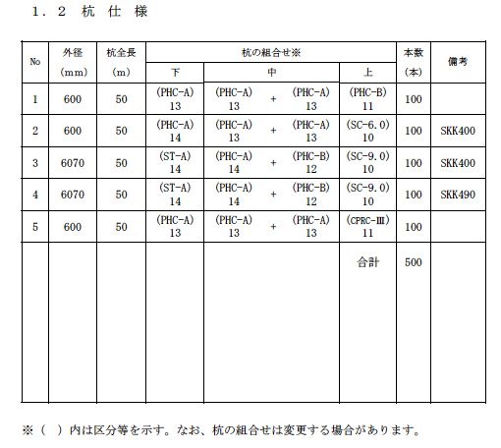 | 工 場 名  工場の所在地  JISの認証番号  工 事 件 名  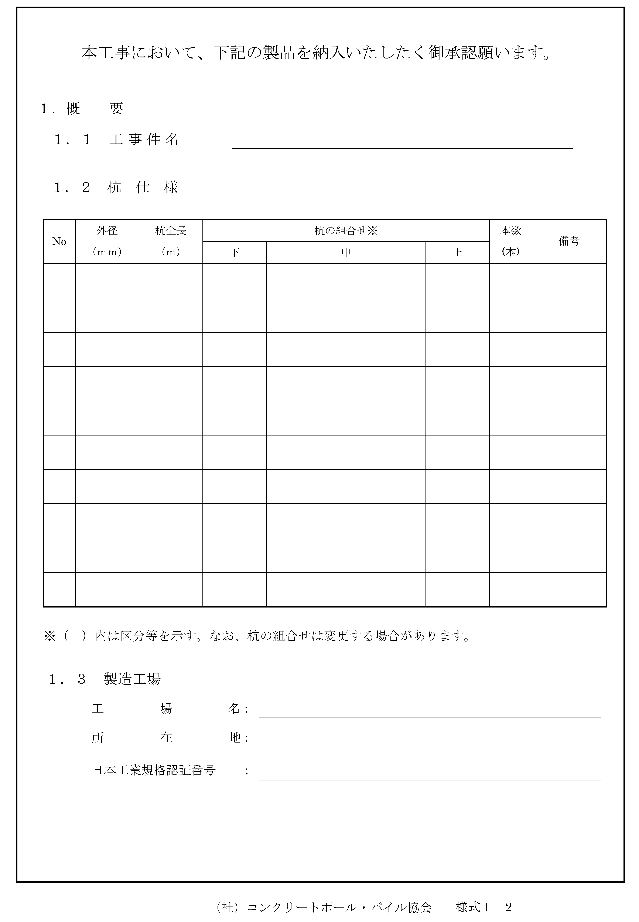

様 式 | 説 明 及 び 記 入 例
様式Ⅰ－３  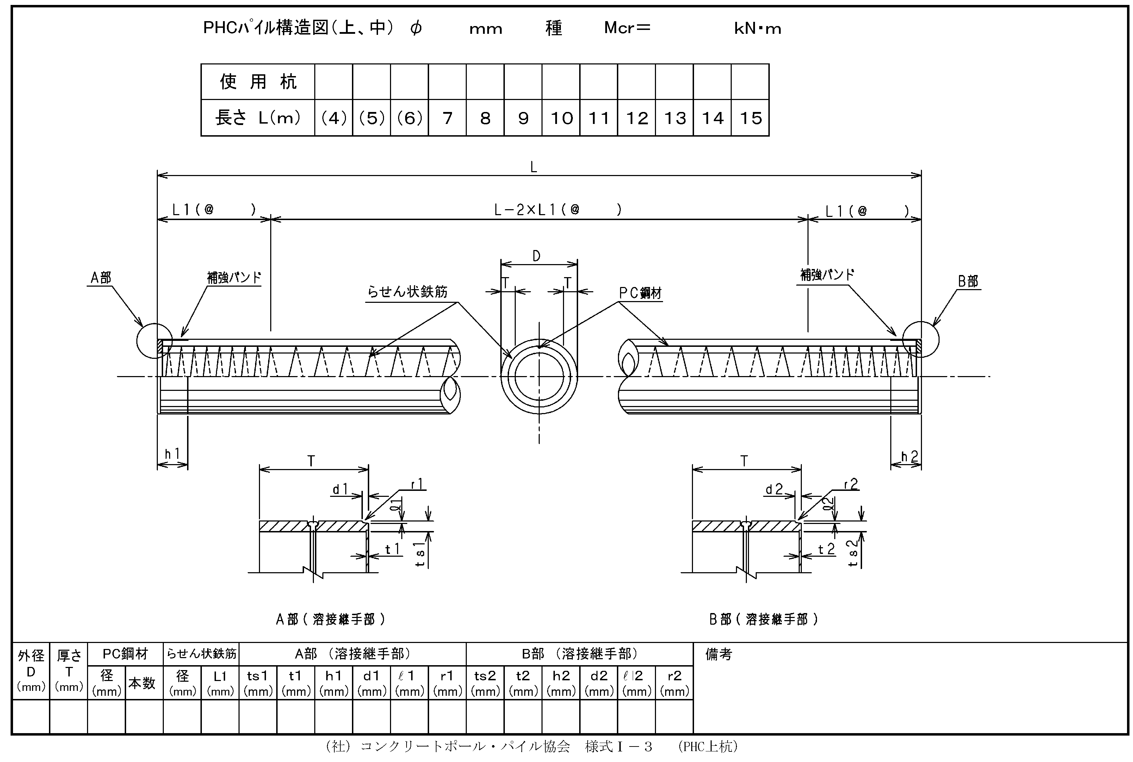 | 本書式は、ＰＨＣパイル（上・中杭）、ＰＨＣパイル（下杭）、ＳＴパイル、ＳＣパイル（建築）、ＳＣパイル（土木）、ＣＰＲＣパイル、節付きＰＨＣパイル（上・中杭）及び節付きＰＨＣパイル（下杭）の構造図であり、各社の数値を記入する。  いずれの場合も各社により頭部、継手部及び沓部の仕様が異なっているケースがあるので、その部分は各社の構造に訂正して作成するものとする。  ＰＨＣパイル上・中杭の記入例  上・中杭の区分  杭 径  Ａ、Ｂ、Ｃ種の区分  ひび割れ曲げモーメント（JIS規格値）  使用する杭の欄に○印を付ける  らせん状鉄筋ピッチ  各社の仕様を記入する  注）Ａ部及びＢ部は、各社の構造図に訂正すること。

様 式 | 説 明 及 び 記 入 例
様式Ⅰ－４  様式Ⅰ－５  様式Ⅰ－６  様式Ⅰ－７  （ＰＨＣ）  １  ２  ３  様式Ⅰ－７  （ＳＣ）  １  ２  ３ | 本書式は、杭体への表示方法を示し、添付資料とするものである。  各社により異なるので各社のものを用意するものとする。  なお、本書式は、様式Ⅰ－５と合わせて従来の「製作要領書」に替えるためのものである。  本書式は、製品の製作工程図であり、添付資料とするものである。  ＰＨＣパイル（ＳＴパイルを含む）のコンクリートポンプ投入式の場合、コンクリート盛り込み式の場合及びＳＣパイルの場合を作成している。  ＣＰＲＣパイル及び節付きＰＨＣパイルはＰＨＣパイルの場合に準じる。  なお、本書式は、様式Ⅰ－４と合わせて従来の「製作要領書」に替えるためのものである。  本書式は、各工場での日常のコンクリート品質管理用の「コンクリートの圧縮強度データシート及び管理図」であり、添付資料とするものである。  なお、本書式は、当面の間、本書式の項目が網羅されておれば良いものとする。  これの提出により立会試験の項目から「コンクリートの圧縮強度試験」を削除している。  本書式は、各工場での日常の製品の曲げ性能確認試験用の「ＰＨＣパイルの曲げ強度試験成績表」であり、添付資料とするものである。  これの提出により立会試験の廃止を目指すものである。  試験体１体につきこの書式１枚を用いるものとする。  試験体仕様の区分は、Ａ、Ｂ、Ｃ種の区分（ＰＨＣパイルのＪＩＳに合わせた）を記入する。  寸法検査の外径及び長さの許容差が空欄になっているのは、外径により許容差が異なるためであり、検査した製品の外径に該当する許容差を記入する。  スパンは、（３／５）Ｌとしてあるが、杭長Ｌが短い場合は別途検討して決定するものとする。  本書式は、各工場での日常の製品の曲げ性能確認試験用の「ＳＣパイルの曲げ強度試験成績表」であり、添付資料とするものである。  ＰＨＣパイルと同様で、これの提出により立会試験の廃止を目指すものである。  試験体１体につきこの書式１枚を用いるものとする。  試験体仕様の種類は、外殻鋼管の材質を記入する。  寸法検査の許容差については、ＳＣパイル検査要領書（様式Ⅴ－１）２．１（２）の説明を参照とする。  スパンは、杭長Ｌが短いケースが多いことを考慮して０．９Ｌとしてあるが、状況に応じて変更出来るものとする。

様 式 | 説 明 及 び 記 入 例
様式Ⅰ－７  （ＣＰＲＣ）  １  ２  ３  4  様式Ⅰ－７  （節付ＰＨＣ）  １  ２  ３  様式Ⅰ－８ | 本書式は、各工場での日常の製品の曲げ性能確認試験用の「ＣＰＲＣパイルの曲げ強度試験成績表」であり、添付資料とするものである。  ＰＨＣパイルと同様で、これの提出により立会試験の廃止を目指すものである。  試験体１体につきこの書式１枚を用いるものとする。  試験体仕様の区分は、Ⅰ～Ⅵ種の区分を記入する。  寸法検査の外径及び長さの許容差が空欄になっているのは、外径により許容差が異なるためであり、検査した製品の外径に該当する許容差を記入する。  スパンは、（３／５）Ｌとしてあるが、杭長Ｌが短い場合等は状況に応じて変更出来るものとする。  基準ひび割れ曲げモーメントMcr’（kN・m）は、（社）コンクリートパイル建設技術協会が定める値を用いることとする。  本書式は、各工場での日常の製品の曲げ性能確認試験用の「節付きＰＨＣパイルの曲げ強度試験成績表」であり、添付資料とするものである。  ＰＨＣパイルと同様で、これの提出により立会試験の廃止を目指すものである。  試験体１体につきこの書式１枚を用いるものとする。  試験体仕様の呼び名は、各社の呼び名、区分はＡ、Ｂ、Ｃ種の区分（ＰＨＣパイルのＪＩＳに合わせた）の区分を記入する。  寸法検査における外径は、軸部の寸法のみとした。また、寸法検査の外径及び長さの許容差が空欄になっているのは、外径により許容差が異なるためであり、検査した製品の外径に該当する許容差を記入する。  試験スパンは、杭長が短い場合又は支持点位置が節部となるなどの影響が考えられるので任意に検討して決定するものとする。また、載荷位置は節部と軸部が考えられるが、断面変化部における曲げ強度の影響が無い事を確認している場合は、どちらでもよい。  また試験杭体の重量は、節部の形状や重量算定方法が各社で異なることから、各社の数値とする。  本書式は、各工場での日常のコンクリート品質管理用の「コンクリート中の塩化物量測定成績表」であり、添付資料とするものである。  備考欄は、プリントアウトされたデータを添付する欄とする。

２）試験成績書
様 式 | 説 明 及 び 記 入 例
様 式 Ⅱ | 本書式は、製品の納入後に各種試験報告書を提出するためのものである。  内容は、様式Ⅰの添付資料の内、各種試験報告書を添付するものとする。  様式Ⅰとの使い分けは、各地の実情に応じ各地で決定するものとする。  なお、記入要領は、様式Ⅰと同じとする。

３）ＰＨＣパイル 検査要領書
様 式 | 説 明 及 び 記 入 例
様 式 Ⅲ  様式Ⅲ－１  １．４  様式Ⅲ－２  ２．２(１)  ２．２(２)  ２．２(３) | 本書式は、ＰＨＣパイルの立会試験を実施する場合、ユーザーから検査項目及び検査要領の承認を得るためのものである。  なお、記入要領は、様式Ⅰと同じとする。  検査項目は、「曲げ試験体の外観及び寸法検査」及び「曲げ強度試験」のみとし、「コンクリートの圧縮強度試験」を削除している。  試験体仕様の区分は、Ａ、Ｂ、Ｃ種の区分（ＰＨＣパイルのＪＩＳに合わせた）を記入する。  ひび割れ曲げモーメントの値は、ＪＩＳの規格値とする。  試験体仕様は、２種類だけの表にしているが、種類が多い場合はその数に合わせて記入欄を増やすものとする。  試験方法のスパンは（３／５）Ｌとしてあるが、杭長Ｌが短い場合等は状況に応じて変更出来るものとする。  ひび割れ曲げモーメントの確認は、規定の荷重を載荷した時、ひび割れの有無を確認することにより合否を判定する。

４）ＰＨＣパイル 検査報告書
様 式 | 説 明 及 び 記 入 例
様 式 Ⅳ  様式Ⅳ－２  ３．２ | 本書式は、ＰＨＣパイルの立会試験を実施した場合、ユーザーにその結果を報告するためのものである。  なお、記入要領は、様式Ⅰと同じとする。  本書式は、試験体仕様１種類につき本書式１枚を用いて記入する。  曲げ試験結果は、荷重Ｐが０、Ｐ／４、２Ｐ／４、３Ｐ／４、Ｐ及び０時の曲げモーメント、スパン中央のたわみ及びひび割れの有無を記入することとした。

５）ＳＣパイル 検査要領書
様 式 | 説 明 及 び 記 入 例
様 式 Ⅴ  様式Ⅴ－１  ２．１(２)  様式Ⅴ－２  ２．２(１)  ２．２(２)  ２．２(３) | 本書式は、ＳＣパイルの立会試験を実施する場合、ユーザーから検査項目及び検査要領の承認を得るためのものである。  なお、記入要領は、様式Ⅰと同じとする。  これまでの寸法検査基準の値を参考に一部変更を加え次の様に決定した。  外径の許容差は、鋼管杭のＪＩＳに準じ、端部で±0.5％と規定した。  長さの許容差は、鋼管杭のＪＩＳに規定があるが、両端に継手金具等を取付けることを考慮し、「鋼管複合くい（SC杭）団体規格（案）2005.2」に準じ＋70ｍｍ、－30mmと規定した。  厚さの許容差は、ＰＨＣパイルと同一とし、＋規定せず、－０ｍｍとした。  また、外径の測定方法は、ＰＨＣパイルと同一とした。  尚、各許容差については、協会会員社へアンケート調査を実施しその結果を参考に実用上問題ない数値として採用した。これらの数値はあくまでも協会の基準値として位置付ける値であり、使用時は各メーカーの社内基準に則して記入することを基本とする。  種類は、外殻鋼管の材質を記入する。  また、許容曲げモーメントの欄は、建築と土木では呼称（長期と常時）が異なるので、設計条件が建築と土木のいずれかを確認して一方を削除するようにした。  SCパイルの曲げ強度試験に適用する「許容曲げモーメントMa（kN・m）」は、原則として「長期・常時」のMaを基本する。但し、短期、地震時の性能を保証する為、各工場での日常の製品の曲げ性能確認試験では「短期・地震時」のMaを用いた性能試験を実施することとする。  尚、受渡当事者間の協議により「短期・地震時」のMaを用いた曲げ強度試験を実施する場合は別途協議することとする。  試験体仕様は、２種類だけの表にしているが、種類が多い場合はその数に合わせて記入欄を増やすものとする。  試験方法のスパンは、杭長が短いケースが多いことを考慮して０．９Ｌとしてあるが、状況に応じて変更出来るものとする。  許容曲げモーメントの確認は、規定の荷重を載荷した時、外殻鋼管の外表面のひずみが許容応力のひずみ以下であることを確認することにより合否を判断する。  また、曲げモーメントの算定式は、杭体の自重を無視したものとしています。

様 式 | 説 明 及 び 記 入 例
２．２(４)  ２．２(５) | 許容応力度は、建築と土木では異なるので、設計条件が建築と土木のいずれかを確認して一方を削除するようにした。  また、外殻鋼管のひずみ測定は引張縁のみとし、測定値の誤差を考慮し引張縁のみのゲージ3枚の平均値での判定としました。  載荷段階は、短期または地震時許容曲げモーメントに対する荷重を、杭径に応じてφ ６００ｍｍ以下で４等分以上、φ７００ｍｍ以上で８等分以上にした。

６）ＳＣパイル 検査報告書
様 式 | 説 明 及 び 記 入 例
様 式 Ⅵ  様式Ⅵ－２  ３．２ | 本書式は、ＳＣパイルの立会試験を実施した場合、ユーザーにその結果を報告するためのものである。  なお、記入要領は、様式Ⅰと同じとする。  本書式は、試験体仕様１種類につき本書式１枚を用いて記入する。  曲げ試験結果は、荷重Ｐが０時、長期（常時）許容曲げモーメント時及び０時の曲げモーメント、スパン中央点のたわみ及び引張縁平均ひずみを記入することにした。

７）ＣＰＲＣパイル 検査要領書
様 式 | 説 明 及 び 記 入 例
様 式 Ⅶ  様式Ⅶ－１  １．４  様式Ⅶ－２  ２．２(１)  ２．２(２) | 本書式は、ＣＰＲＣパイルの立会試験を実施する場合、ユーザーから検査項目及び検査要領の承認を得るためのものである。  なお、記入要領は、様式Ⅰと同じとする。  検査項目は、「曲げ試験体の外観及び寸法検査」及び「曲げ強度試験」のみとし、「コンクリートの圧縮強度試験」を削除している。  試験体仕様の区分は、Ⅰ～Ⅵ種の区分を記入する。  また、基準ひび割れ曲げモーメントMcr’（kN・m）は、（社）コンクリートパイル建設技術協会が定める値を用いることとする。  試験体仕様は、２種類だけの表にしているが、種類が多い場合はその数に合わせて記入欄を増やすものとする。  試験方法のスパンは（３／５）Ｌとしてあるが、杭長Ｌが短い場合等は状況に応じて変更出来るものとする。

様 式 | 説 明 及 び 記 入 例
２．２(３) | 基準ひび割れ曲げモーメントの確認は、規定の荷重を載荷した時、ひび割れの有無を確認することにより合否を判定する。

８）ＣＰＲＣパイル 検査報告書
様 式 | 説 明 及 び 記 入 例
様 式 Ⅷ  様式Ⅷ－２  ３．２ | 本書式は、ＣＰＲＣパイルの立会試験を実施した場合、ユーザーにその結果を報告するためのものである。  なお、記入要領は、様式Ⅰと同じとする。  本書式は、試験体仕様１種類につき本書式１枚を用いて記入する。  曲げ試験結果は、荷重Ｐが０、Ｐ／４、２Ｐ／４、３Ｐ／４、Ｐ及び０時の曲げモーメント、中央のたわみ及びひび割れの有無を記入することとした。

９）節付きＰＨＣパイル 検査要領書
様 式 | 説 明 及 び 記 入 例
様 式 Ⅸ  様式Ⅸ－１  １．４  様式Ⅸ－２  ２．２(１)  ２．２(２)  ２．２(３) | 本書式は、節付きＰＨＣパイルの立会試験を実施する場合、ユーザーから検査項目及び検査要領の承認を得るためのものである。  なお、記入要領は、様式Ⅰと同じとする。  検査項目は、「曲げ試験体の外観及び寸法検査」及び「曲げ強度試験」のみとし、「コンクリートの圧縮強度試験」を削除している。  試験体仕様の呼び名は各社の呼び名とし、区分はＡ、Ｂ、Ｃ種の区分（ＰＨＣパイルのＪＩＳに合わせた）を記入する。  ひび割れ曲げモーメントの値は、ＪＩＳの規格値とする。  試験体仕様は、２種類だけの表にしているが、種類が多い場合はその数に合わせて記入欄を増やすものとする。  試験スパンは、杭長が短い場合又は支持点位置が節部となるなどの影響が考えられるので任意に検討して決定するものとする。また、載荷位置は節部と軸部が考えられるが、断面変化部における曲げ強度の影響が無い事を確認している場合は、どちらでもよい。  ひび割れ曲げモーメントの確認は、規定の荷重を載荷した時、ひび割れの有無を確認することにより合否を判定する。曲げモーメントは２．２（３）に示す式によるものとする。  但し、両端の張り出し長さが異なる場合は、別途曲げモーメントを算出する。

１０）節付きＰＨＣパイル 検査報告書
様 式 | 説 明 及 び 記 入 例
様 式 Ⅹ  様式Ⅹ－２  ３．２ | 本書式は、節付きＰＨＣパイルの立会試験を実施した場合、ユーザーにその結果を報告するためのものである。  なお、記入要領は、様式Ⅰと同じとする。  本書式は、試験体仕様１種類につき本書式１枚を用いて記入する。  曲げ試験結果は、荷重Ｐが０、Ｐ／４、２Ｐ／４、３Ｐ／４、Ｐ及び０時の曲げモーメント、中央のたわみ及びひび割れの有無を記入することとした。

１１）製品出荷検査表
様 式 | 説 明 及 び 記 入 例
様式ⅩⅠ－１  様式ⅩⅠ－２ | 本書式は、ユーザーの要求により製品出荷検査を実施し、その結果を報告するための報告書の内、検査結果を一括して記載する書式である。  杭の規格欄の型は、上杭、中杭及び下杭の別を記載するものとする。  本書式は、ユーザーの要求により製品出荷検査を実施し、その結果を報告するための報告書の内、検査結果を各項目毎に記載する書式である。  検査結果の記入欄の上部に許容差一覧表を記載し、検査結果との対比を見易くしてあります。  杭の規格欄の型は、上杭、中杭及び下杭の別を記載するものとする。

